纵深防御
纵深防御是指多层安全架构，如（部署防御病毒软件、防火墙、在web业务前部署WAF、IPS（入侵检测设备）、IDS（入侵防御设备）），其根本目标是通过将技术组件与强大的安全管理系统实践相结合来分层管理安全，从而降低攻击或入侵的风险。实现纵深防御计划将理想的击败或阻止所有类型相同的攻击。
纵深防御为网络安全工作者提供了一项强大、全面的信息安全的方法：防火墙、交换网络（内网）、入侵防御系统、训练有素的用户、强密码、政策和强大的程序以及坚实的物理安全是有效安全计划中的一些关键项目。

纵深防御意味着什么
纵深防御是一种数据安全技术，其中在整个网络中刻意放置一系列的物理安全系统，从而以保护整个网络的机密性、完整性和可用性。
根据纵深防御的理念，信息技术 (IT) 系统中安装了多层安全控制（防御）。虽然没有任何安全解决方案可以单独阻止所有网络威胁，但当它们一起使用时，它们可以防御各种攻击，同时在一种方法失败时提供冗余。如果有效实施，这一策略将大大提高网络安全性，抵御各种攻击媒介。有效的纵深防御系统方法可以涵盖系统生命周期内的技术、程序和物理安全。
纵深防御是一种综合战略计划，结合了组织的所有安全要求，以应对与端点、应用程序和网络安全相关的所有挑战。它预设了一种可预测、更大、更多样化的防御视角，而不仅仅是应对攻击。
强大的纵深防御方法不仅可以防止网络威胁的发生，还可以阻止已经发生的攻击，防止进一步的损害。该策略采用各种安全技术来保护组织的所有资产。
防火墙、安全网关、防病毒软件和虚拟专用网络 (VPN) 等传统网络安全解决方案在纵深防御方法中仍然很重要。现在正在采用更先进的方法，例如使用机器学习 (ML) 来发现端点和用户行为中的异常，以开发最强大、最全面的可行防御。

纵深防御的重要性
一、纵深防御的优势在于其方法论结合了先进的安全解决方案来保护敏感数据并防止威胁到达端点和网络.
如今，随着全球企业对在家办公的需求不断增加，安全风险也变得越来越严重。现实情况是，当远程工作者在传统网络边界之外工作时使用云应用程序访问和共享数据，他们不仅危及数字化转型计划的有效性，而且还会暴露新的攻击媒介。
随着越来越多的员工在家工作，组织必须处理与员工使用自己的设备工作以及使用家庭 Wi-Fi 连接访问公司网络相关的安全问题。
此外，随着越来越多的企业使用云托管的软件即服务 (SaaS) 应用程序（其中许多都是任务关键型的），管理通过网站输入的越来越多数据的隐私和安全变得更加复杂。
二、纵深防御策略的优势在于它认识到终极网络保护所需的宏观控制，涵盖网络的物理、技术和管理部分。
通过堆叠甚至重复安全流程，可以降低被入侵的风险。大多数企业都知道，单层保护或单点产品（如防火墙）不足以抵御当今日益复杂的网络攻击。企业网络的分层安全结合了众多网络安全解决方案，以限制网络的攻击面并保护网络免受全方位攻击。
三、纵深防御策略提供多层安全保护并防止威胁，因为如果一种安全产品出现故障，另一种产品就会接替。例如，如果黑客成功入侵组织网络，纵深防御可让管理人员及时启动对策。为了防止进一步入侵，应安装防病毒软件和防火墙，保护组织的应用程序和数据。

冗余技术
如果外部攻击者破坏了一道防护线，或者内部威胁渗透到网络的一部分，其他安全措施可以帮助减少对组织网络的危害。另一方面，只使用一种安全解决方案会导致单点故障；如果被黑客入侵，整个网络或系统可能会被攻破或损坏。
纵深防御技术大大增加了成功渗透网络所需的时间和复杂性，它耗尽了参与的网络威胁行为者的资源，并增加了主动攻击在完成之前被发现和消除的几率。
除了网络安全之外，纵深防御还通过关注企业为保持安全而应监管的管理和物理控制来提供更高级别的保护。
在保护贵重设备或其他物质资产时，纵深防御方法通常用于物理安全。

纵深防御物理设备如何发挥作用
为了限制可能的攻击媒介的范围，组织需要多层安全措施，包括防火墙、反恶意软件和防病毒软件、入侵检测系统、数据加密、物理控制和安全意识培训。
以下类型的安全技术和解决方案是成功的纵深防御层的示例：

防火墙
防火墙是具有访问或拒绝策略或规则来管理网络流量的软件或硬件设备。IP 地址、MAC 地址和端口可以根据这些标准列入黑名单或白名单。Web 应用程序防火墙 ( WAF ) 和安全电子邮件网关是应用程序专用防火墙的示例，它们专注于检测针对特定应用程序的有害活动。您可以使用多个防火墙作为内部和外部防火墙来避免横向攻击并隔离您的系统。

网络分段
根据独特的业务目标将网络划分为各种子网络（D段）的技术称为网络分段。例如，此模型通常包括高管、财务、运营和人力资源子网络。这些网络可能无法直接交互，具体取决于所需的保护程度。网络交换机或防火墙规则通常用于创建分段。

补丁管理
将更新应用于操作系统、硬件、软件和插件的过程称为补丁管理。这些补丁通常用于解决已知漏洞，这些漏洞可能允许对计算机系统或网络进行不必要的访问。

入侵防御或检测系统 (IPS)
当发现恶意网络流量时， IDS工具会发出警报。IPS工具会尝试阻止和警告网络上或用户桌面上的可疑恶意活动。已知恶意网络行为的签名可用于识别这些解决方案中的攻击。

端点检测和响应 ( EDR)
安装在客户端系统（例如用户的笔记本电脑或移动设备）上的软件或代理，提供防病毒保护、检测、分析、警报和威胁情报。

特权访问管理 (PAM)
PAM 解决方案提供保护人类和非人类特权用户名和凭据的功能。密码保存并分发在安全保管库中，定期循环使用，通常与多因素身份验证相结合。根据最小特权原则 ( POLP )，用户、系统和流程只能访问完成其指定目的所必需的资源
除了这些标准的网络安全解决方案层之外，纵深防御原则已发展到不仅仅包括检测和阻止攻击或入侵。事件响应、灾难恢复、报告和取证分析等其他安全措施都包含在更大、更具战略性的纵深防御定义中。因此纵深防御实施是一个耗时且资源密集的过程，企业组织应检查现有网络设置，并确保使用基于风险的方法保护重要敏感资产。

三级等保标准案例分析

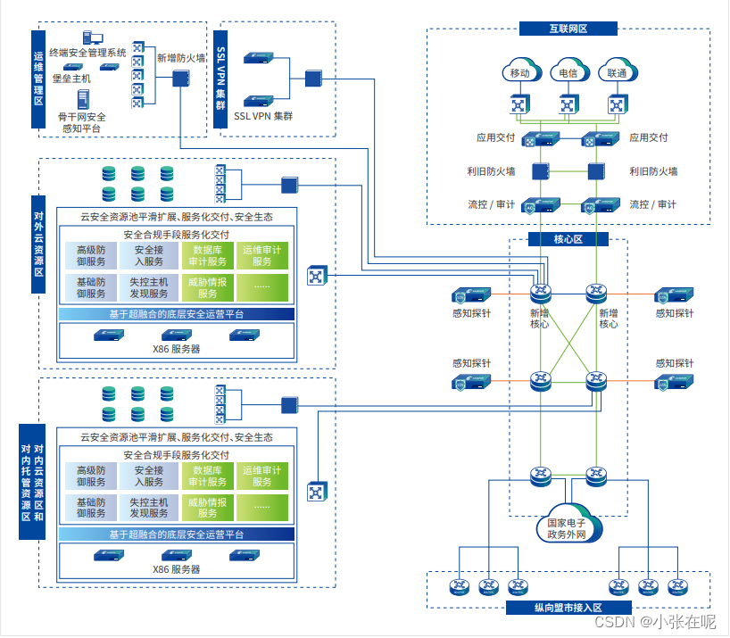
该体系结构有运维管理区部署（终端安全管理系统、堡垒主机、骨干网安全感知平台、下一代防火墙、部署SSLV APN集群）
在互联网区部署（应用交付、流控/审计）
核心区部署（核心层冗余并在每一台三层核心上部署感知探针、纵向去像每个盟市的接入区、外接国家电子政务服务外网（做好流控分析））
对外云资源区（基础防火墙、失控主机发现服务、威胁情报分析系统、安全接入服务、数据审计服务、运维审计服务、高级防御服务、X86服务器、（云安全资源池平滑拓展、服务交付、安全生态））
对内托管资源区/对内云资源区（基础防火墙、失控主机发现服务、威胁情报分析系统、安全接入服务、数据审计服务、运维审计服务、高级防御服务、X86服务器、（云安全资源池平滑拓展、服务交付、安全生态）

